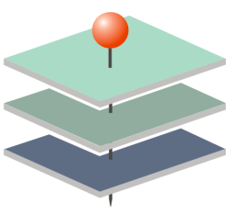

**Adresseprogrammet (GD2)**

**Ejendomsdataprogrammet (GD1)**



Bilag 11 - Fælles arkitekturramme for GD1-GD2-GD7

GD1/GD2 - Model for supplerende forretningsbeskrivelser

Udbudsoption vedrørende supplerende forretningsbeskrivelser.

Version: 1.0

Status: Færdig

Opdateret: 5. maj 2014

Dokument historie

|  |  |  |  |
| --- | --- | --- | --- |
| Version | Dato | Beskrivelse | Initialer |
| 0.5 | 25.04.2014 | Dokument udarbejdet | S&D RSP |
| 1.0 | 05.05.2014 | Review kommentarer fra Bent indarbejdet. | S&D RSP |

Indholdsfortegnelse

1. Indledning 3

1.1 Dokumentets formål 3

1.2 Krav skabelon / Metode 3

1.3 Læsevejledning 4

2. Overblik 5

2.1 Baggrund 5

2.2 Beskrivelse af modellen 5

2.3 Krav til overholdelse af modelleringsregler 5

3. Informationsmodel 6

3.1 Overblik 6

3.2 Beskrivelse af begreber 6

3.2.1 Forretningsbeskrivelse 6

3.2.2 Kontaktoplysninger 8

3.2.3 Attributbeskrivelse 9

3.2.4 Attributværdisæt 10

4. Krav beskrivelser 11

4.1 Systemkrav 11

4.2 Administrationskrav 13

4.3 Tilgængelighed 13

4.4 Specifikation af udstillingsservice 14

4.4.1 Servicebeskrivelse 14

4.4.2 Operation: Hent Forretningsbeskrivelse 15

4.4.3 Operation: List Attributbeskrivelser 16

4.4.4 Operation: Hent Attributbeskrivelse 17

4.4.5 Operation: Hent Supplerende forretningsbeskrivelse 18

# Indledning

## Dokumentets formål

Dokumentet tjener to hovedformål:

* For at sikre at projekterne under grunddata delprogram 1: Ejendomsdata (GD1) og delprogram 2: Adressedata (GD2) anvender supplerende forretningsbeskrivelser[1] på en ensartet måde, der på tværs af projekterne er genkendelige for anvenderne – udarbejdes der en fælles beskrivelse til kravsætning og udvikling af supplerende forretningsbeskrivelser.
* Udover at beskrive den forretningsmæssige løsning, omfatter dokumentet også en række standard krav, projekterne skal medtage i deres kravspecifikationer ved understøttelse af supplerende forretningsbeskrivelser. Kravene er beskrevet som en særkilt option til et givent projekt.

## Krav skabelon / Metode

Kravene beskrives med nedenstående skabelon, indhold der skal tilpasses de enkelte projekter er markeret med gult.

|  |  |  |  |
| --- | --- | --- | --- |
| Kravnr. |  | Kravtitel |  |
| Kravtype |  | Kravområde |  |
| Kravbeskrivelse |  | | |

Alle krav er indsat ovenstående kravskabelon, hvor feltet Kravtype angiver vigtigheden af kravet, som kan være en af følgende:

|  |  |  |
| --- | --- | --- |
| Kravtype | Markering af kravtype | Forklaring |
| Mindstekrav | Værdi: MK | Skal opfyldes |
| Prioriteret krav | Værdi: PK | Er vigtig for kunden |
| Krav | Værdi: K | Øvrige krav |

Kravtitel og Kravområde er kun vejledende information til Tilbudsgiver og danner en logisk gruppering af krav.

## Læsevejledning

Udover dette indledende kapitel indeholder dokumentet følgende kapitler:

* **Kapitel 2 – Overblik**Indeholder en beskrivelse af hvad supplerende forretningsbeskrivelser er og hvordan disse beskrivelser hænger sammen med de forretningsmæssige data i udstillingsdatamodellerne.
* **Kapitel 3 – Informationsmodel**Indeholder et diagram der viser Supplerende forretningsbeskrivelser informationsmodellens begreber samt en detaljeret beskrivelse af hvert begreb, med informationsindhold.
* **Kapitel 4 – Kravbeskrivelser**Indeholder de krav et givent GD1 eller GD2 projekt skal implementere, hvis de ønsker at anvende supplerende forretningsbeskrivelser. Kravet tager udgangspunkt i at de supplerende forretningsbeskrivelser implementeres som en option, dvs. som en udbygning af selve grunddataregisteret.

# Overblik

## Baggrund

I GD1 og GD2 – specielt i forbindelse med ejendomsdata – er der behov for, at vedligeholde et dynamisk sæt af supplerende forretningsbeskrivelser, som skal kunne anvendes i brugervendte systemer, til generering af skriftligt baggrundsmateriale til forståelse af datasamlinger mv.

GD1 og GD2 skal kunne opbevare og vedligeholde disse supplerende forretningsbeskrivelser i egne systemer og udstille dem på linje med andre grunddata, via Datafordeleren, så de kommer alle anvendere til gode.

Derudover vil GD1 og GD2 have brug for nogle af de samme supplerende forretningsbeskrivelser i grunddatasystemerne i forbindelser med brugerflader til ajourføring i egne og andre grunddata systemer.

## Beskrivelse af modellen

Modellen for supplerende forretningsbeskrivelser er tænkt som en tilføjelse til et givent grunddatasystems udstillingsmodel for forretningsdata. Modellen understøtter supplerende forretningsbeskrivelser på forretningsobjekt niveau, med mulighed for supplerende forretningsbeskrivelser til forretningsobjektets attributter og eventuelle værdisæt på disse attributter.

De supplerende forretningsbeskrivelser kobles til forretningsobjekterne, ved at udvide forretningsobjekterne med attributten ”SupplerendeForretningsbeskrivelseId”, der er en reference til objektet ”Forretningsbeskrivelse”.

Informationsmodellen for supplerende forretningsbeskrivelse er vist nedenfor uden attributter.

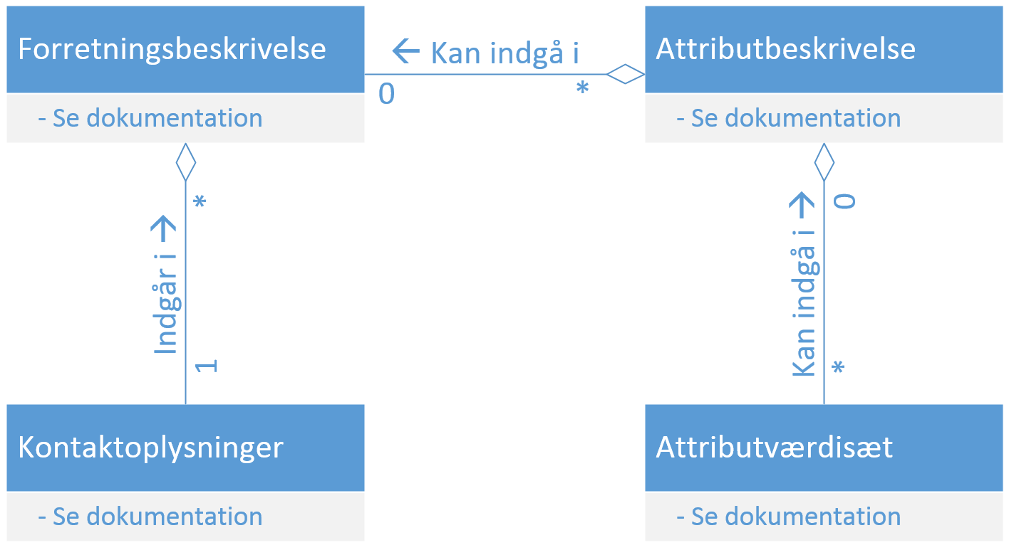

Figur 1: Informationsmodel for supplerende forretningsbeskrivelser.

## Krav til overholdelse af modelleringsregler

Da de supplerende forretningsbeskrivelser bliver implementeret på lige fod med forretningsdata i grunddatasystemerne – dermed betragter Datafordeleren ikke de supplerende forretningsbeskrivelser som metadata, skal supplerende forretningsbeskrivelser overholde modelleringsreglerne for Grunddataprogrammet. Herunder bitemporale egenskaber med virkningstid, registreringstid og aktør samt status.

# Informationsmodel

## Overblik

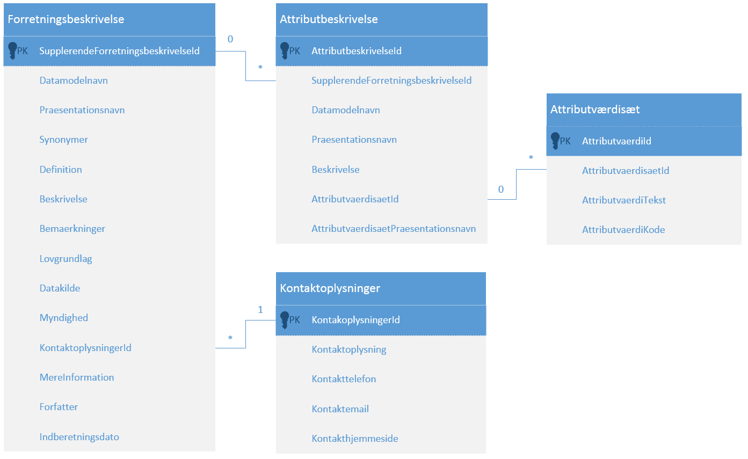

Figur 2: Informationsmodel med alle forretningsmæssige attributter og nøgler.

Ovenstående diagram indeholder ikke de obligatoriske attributter i henhold til modelregler for Grunddata. Disse attributter er medtaget i de næste afsnit, der beskriver hele informationsmodellen – markeret med grå baggrund.

## Beskrivelse af begreber

### Forretningsbeskrivelse

En forretningsbeskrivelse er det øverste niveau af supplerende forretningsbeskrivelser og er det niveau et givent forretningsdataobjekt refererer til – eksempelvis en brugsenhed.

|  |  |  |  |
| --- | --- | --- | --- |
| **Forretningsbeskrivelse** | | | |
| Synonymer: | Forretningsmæssig metadata | | |
| Definition: | En forretningsbeskrivelse er en forretnings- og anvendervendt beskrivelse af et givent forretningsobjekt. | | |
| Beskrivelse: | En forretningsbeskrivelse er en tekstuel forklaring af et forretningsdataobjekt, der skal kunne anvendes i brugervendte systemer til generering af skriftligt baggrundsmateriale, til forståelse af datasamlinger mv. eller anvendes som ledetekster i brugerflader. | | |
| Bemærkninger: | En forretningsbeskrivelse kan have tilknyttet flere attributbeskrivelser.  En forretningsbeskrivelse vil altid have tilknyttet et sæt kontaktoplysninger. | | |
| Forretningsmæssig Id | SupplerendeForretningsbeskrivelseId | | |
| Attributter: | Attributnavn | Kort beskrivelse | Datatype |
| SupplerendeForretningsbeskrivelseId | Unik uforanderlig nøgle | UUID |
| Datamodelnavn | Det tekniske navn på det forretningsobjekt i udstillingsdatamodellen, forretningsbeskrivelsen omhandler. | Tekst |
| Praesentationsnavn | En læsevenlig, præsentationsbar udgave af Datamodelnavn. | Tekst |
| Synonymer | Anvendte synonymer for det pågældende forretningsobjekt. | Tekst |
| Definition | Definitionen på det pågældende forretningsobjekt. | Tekst |
| Beskrivelse | En uddybende beskrivelse af forretningsobjektet, eventuelt indeholdende forklarende eksempler. | Tekst |
| Bemaerkninger | Særlige bemærkninger vedrørende det pågældende forretningsobjekt. | Tekst |
| Lovgrundlag | En beskrivelse af hvilken lovgivning, der regulerer kravene til det pågældende forretningsobjekt. | Tekst |
| Datakilde | Navn på hvilket grunddataregister, der administrerer det pågældende forretningsobjekt. | Tekst |
| Myndighed | Beskrivelse af hvilken myndighed, der er ansvarlig for data. | Tekst |
| KontaktoplysningerId | Reference til Kontaktoplysninger. | UUID |
| MereInformation | http adresse til en uddybende beskrivelse af forretningsobjektet | Tekst |
| Forfatter | Navn på forfatteren til supplerende forretningsbeskrivelser (dvs. omfattende forretningsbeskrivelse, tilhørende forretningsbeskrivelsesattributter og forretningsbeskrivelsesattributværdisæt. | Tekst |
| Indberetningsdato | Dato for forfatterens opdatering af de supplerende forretningsbeskrivelser. | Timestamp |
| VirkningstidFra | Starttidspunkt for gyldigheden af den pågældende registrering. | Timestamp |
| VirkningstidTil | Sluttidspunkt for gyldigheden af den pågældende registrering. | Timestamp |
| RegistreringstidFra | Registreringstidspunkt for den pågældende registrering. | Timestamp |
| RegistreringstidTil | Registreringstidspunkt den pågældende registrering gælder til. (uendelig, indtil der foretages en ny registrering) | Timestamp |
| Status | Status på objektet, jf. Modelregler for grunddata.  Der opereres kun med 2 værdier: Gældende, Historisk | Værdisæt |
| Aktoer | Reference til organisation, system eller bruger, der har oprettet data, jf. Modelregler for grunddata | Tekst |
| Beskrevet af: | S&D RSP 25.4.2014 | | |

### Kontaktoplysninger

Kontaktoplysninger indgår i Forretningsbeskrivelse, men er et særskilt objekt for at undgå redundante oplysninger.

|  |  |  |  |
| --- | --- | --- | --- |
| **Kontaktoplysninger** | | | |
| Synonymer: | - | | |
| Definition: | Kontaktoplysninger er navn, adresse, email og telefon på en myndighed. | | |
| Beskrivelse: | Kontaktoplysninger indeholder kontaktoplysninger til den myndighed, der er ansvarlig for det forretningsobjekt der beskrives. | | |
| Bemærkninger: | - | | |
| Forretningsmæssig Id | KontaktoplysningerId | | |
| Attributter: | Attributnavn | Kort beskrivelse | Datatype |
| KontaktoplysningerId | Unik uforanderlig nøgle | UUID |
| Kontaktoplysning | En beskrivelse af hvem anvenderne skal kontakte, hvis de har spørgsmål til forretningsdata. | Tekst |
| Kontakttelefon | Telefonnummer tilhørende Kontaktoplysning. | Tekst |
| Kontaktemail | Email tilhørende Kontaktoplysning | Tekst |
| Kontakthjemmeside | http adresse tilhørende Kontaktoplysning | Tekst |
| VirkningstidFra | Starttidspunkt for gyldigheden af den pågældende registrering. | Timestamp |
| VirkningstidTil | Sluttidspunkt for gyldigheden af den pågældende registrering. | Timestamp |
| RegistreringstidFra | Registreringstidspunkt for den pågældende registrering. | Timestamp |
| RegistreringstidTil | Registreringstidspunkt den pågældende registrering gælder til. (uendelig, indtil der foretages en ny registrering) | Timestamp |
| Status | Status på objektet, jf. Modelregler for grunddata.  Der opereres kun med 2 værdier: Gældende, Historisk | Værdisæt |
| Aktoer | Reference til organisation, system eller bruger, der har oprettet data, jf. Modelregler for grunddata | Tekst |
| Beskrevet af: | S&D RSP 25.4.2014 | | |

### Attributbeskrivelse

En attributbeskrivelse er det mellemste niveau af supplerende forretningsbeskrivelser. Dette niveau beskriver attributterne til det forretningsobjekt, den overlæggende forretningsbeskrivelse omhandler – eksempelvis Brugsenhedsnummer og Anvendelse, der begge er attributter under forretningsobjektet Brugsenhed.

|  |  |  |  |
| --- | --- | --- | --- |
| **Attributbeskrivelse** | | | |
| Synonymer: | Forretningsmæssig metadata | | |
| Definition: | En attributbeskrivelse er en forretnings- og anvendervendt beskrivelse af en given attribut tilhørende et givent forretningsobjekt. | | |
| Beskrivelse: | En attributbeskrivelse er en tekstuel forklaring af en attribut under et forretningsdataobjekt, der skal kunne anvendes i brugervendte systemer, til generering af skriftligt baggrundsmateriale til forståelse af datasamlinger mv. eller anvendes som lede tekster i brugerflader. | | |
| Bemærkninger: | En attributbeskrivelse kan have tilknyttet et attributværdisæt. | | |
| Forretningsmæssig Id | AttributbeskrivelseId | | |
| Attributter: | Attributnavn | Kort beskrivelse | Datatype |
| AttributbeskrivelseId | Unik uforanderlig nøgle | UUID |
| SupplerendeForretningsbeskrivelseId | Reference til det overlæggende Forretningsbeskrivelse objekt | UUID |
| Datamodelnavn | Det tekniske navn på den forretningsobjektattribut i udstillingsdatamodellen, attributbeskrivelsen omhandler. | Tekst |
| Praesentationsnavn | En læsevenlig, præsentationsbar udgave af Datamodelnavn. | Tekst |
| Beskrivelse | En uddybende beskrivelse af forretningsobjektattributten, eventuelt indeholdende forklarende eksempler. | Tekst |
| AttributvaerdisaetId | Reference til et attributværdisæt, såfremt attributten kan/skal beskrives via foruddefinerede værdier | UUID |
| AttributvaerdisaetPraesentationsnavn | Et læsevenligt og præsentationsbart navn på værdisættet. | Tekst |
| VirkningstidFra | Starttidspunkt for gyldigheden af den pågældende registrering. | Timestamp |
| VirkningstidTil | Sluttidspunkt for gyldigheden af den pågældende registrering. | Timestamp |
| RegistreringstidFra | Registreringstidspunkt for den pågældende registrering. | Timestamp |
| RegistreringstidTil | Registreringstidspunkt den pågældende registrering gælder til. (uendelig, indtil der foretages en ny registrering) | Timestamp |
| Status | Status på objektet, jf. Modelregler for grunddata.  Der opereres kun med 2 værdier: Gældende, Historisk | Værdisæt |
| Aktoer | Reference til organisation, system eller bruger, der har oprettet data, jf. Modelregler for grunddata | Tekst |
| Beskrevet af: | S&D RSP 25.4.2014 | | |

### Attributværdisæt

Et attributværdisæt er det nederste niveau af supplerende forretningsbeskrivelser. Dette niveau beskriver udfaldsrummet for data i en given forretningsobjektattribut – eksempelvis Anvendelse, der er en attribut under forretningsobjektet Brugsenhed, som kun kan indeholde et foruddefineret sæt værdier.

|  |  |  |  |
| --- | --- | --- | --- |
| **Attributværdisæt** | | | |
| Synonymer: | Attribut kodeliste | | |
| Definition: | Et attributværdisæt er en endelig liste af udfaldsrummet for data i en given forretningsobjektattribut, repræsenteret ved en systemmæssig kode henholdsvis en brugervendt beskrivelse af denne kode. | | |
| Beskrivelse: | Se definition. | | |
| Bemærkninger: | - | | |
| Forretningsmæssig Id | AttributvaerdiId, AttributvaerdisaetId | | |
| Attributter: | Attributnavn | Kort beskrivelse | Datatype |
| AttributvaerdiId | Unik uforanderlig nøgle | UUID |
| AttributvaerdisaetId | Nøgle, der samler attributværdier i et attributværdisæt, det er denne nøgle Attributbeskrivelse refererer til. | UUID |
| AttributvaerdiKode | Den systemmæssige kode for en given attributværdi. | Tekst |
| AttributvaerdiTekst | En præsentabel kort beskrivelse af den systemmæssige kode. | Tekst |
| VirkningstidFra | Starttidspunkt for gyldigheden af den pågældende registrering. | Timestamp |
| VirkningstidTil | Sluttidspunkt for gyldigheden af den pågældende registrering. | Timestamp |
| RegistreringstidFra | Registreringstidspunkt for den pågældende registrering. | Timestamp |
| RegistreringstidTil | Registreringstidspunkt den pågældende registrering gælder til. (uendelig, indtil der foretages en ny registrering) | Timestamp |
| Status | Status på objektet, jf. Modelregler for grunddata.  Der opereres kun med 2 værdier: Gældende, Historisk | Værdisæt |
| Aktoer | Reference til organisation, system eller bruger, der har oprettet data, jf. Modelregler for grunddata | Tekst |
| Beskrevet af: | S&D RSP 25.4.2014 | | |

# Krav beskrivelser

## Systemkrav

|  |  |  |  |
| --- | --- | --- | --- |
| Kravnr. | SF 1 | Kravtitel | Omfattede forretningsobjekter |
| Kravtype | MK | Kravområde | Systemunderstøttelse |
| Kravbeskrivelse | Løsningen skal understøtte supplerende forretningsbeskrivelser til følgende forretningsobjekter med tilhørende attributter:  <indsæt relevante begreber, eventuelt med en reference til informationsmodellen>  Eksempelvis:  BBR:   * Teknisk anlæg * Grund * Bygning * Brugsenhed * Etage * BBR sag * Enhed * Energiforbrug * Fordelingsareal * Rum   Ejerfortegnelse:   * Ejerskifte * Aktuelt ejerskab * Administratoroplysninger * Ejeroplysninger * Ejendomsadministrator   Matrikel:   * Bestemt fast ejendom * Matrikulær sag * Umatrikuleret areal * Bygning på fremmed grund * Ejerlejlighed * Samlet fast ejendom * Samlet fast ejendom registrering * Jordstykke * Jordstykke registrering   DAR:   * Reserveret vejnavn * Navngiven vej * Kommunedel af navngiven vej * Adresse * Stormodtager postnummer * Dørpunkt * Vejpunkt * Adgangspunkt   Dette indebærer at ovennævnte forretningsobjekter alle skal udvides med en attribut ”SupplerendeForretningsbeskrivelseId”, der skal være en fremmednøgle til den Forretningsbeskrivelse, der omhandler det givne forretningsobjekt. | | |

|  |  |  |  |
| --- | --- | --- | --- |
| Kravnr. | SF 2 | Kravtitel | Understøttet informationsindhold |
| Kravtype | MK | Kravområde | Systemunderstøttelse |
| Kravbeskrivelse | Løsningen skal understøttet den i kapitel 3 beskrevne informationsmodel. | | |

|  |  |  |  |
| --- | --- | --- | --- |
| Kravnr. | SF 3 | Kravtitel | Overholdelse af modelregler |
| Kravtype | PK | Kravområde | Systemunderstøttelse |
| Kravbeskrivelse | Løsningen skal modelleres, designes, udvikles og dokumenteres i henhold til nyeste version af ”Modelregler for Grunddata version”.  Såfremt der er modstrid mellem krav i informationsmodellen og modelreglerne, vil Kunden, på forespørgsel af Leverandøren, anvise hvilke krav der skal overholdes. | | |

|  |  |  |  |
| --- | --- | --- | --- |
| Kravnr. | SF 4 | Kravtitel | Udbygning af udstillingsdatamodel |
| Kravtype | PK | Kravområde | Systemunderstøttelse |
| Kravbeskrivelse | Datamodellen for Supplerende Forretningsbeskrivelser skal, i forhold til Datafordeleren, implementeres som en tilføjelse til Grunddatasystemets udstillingsmodel.  Dermed skal datamodellen indgå på lige fod med resten af udstillingsdatamodellen, i forhold til funktionalitet og tilgængelighed. | | |

|  |  |  |  |
| --- | --- | --- | --- |
| Kravnr. | SF 5 | Kravtitel | Intern datamodel |
| Kravtype | K | Kravområde | Systemunderstøttelse |
| Kravbeskrivelse | Supplerende Forretningsbeskrivelser skal implementeres i Grunddatasystemet, på en måde der muliggør at Grunddatasystemets egne klienter kan anvende de supplerende Forretningsbeskrivelser. | | |

|  |  |  |  |
| --- | --- | --- | --- |
| Kravnr. | SF 6 | Kravtitel | Governance |
| Kravtype | MK | Kravområde | Systemunderstøttelse |
| Kravbeskrivelse | Hvis Grunddatasystemets forretningsdatamodel bliver opdateret, skal der konsekvensrettes i datamodellen til supplerende forretningsbeskrivelser, således at det til enhver tid er muligt at knytte supplerende forretningsbeskrivelser til et givent forretningsobjekt og alle dette objekts attributter. | | |

## Administrationskrav

|  |  |  |  |
| --- | --- | --- | --- |
| Kravnr. | SF 7 | Kravtitel | Sikkerhed |
| Kravtype | MK | Kravområde | Administration |
| Kravbeskrivelse | Oprettelse, opdatering eller sletning af supplerende forretningsbeskrivelser skal kræve en til formålet dedikeret sikkerhedsrolle. | | |

|  |  |  |  |
| --- | --- | --- | --- |
| Kravnr. | SF 8 | Kravtitel | Brugergrænseflade |
| Kravtype | PK | Kravområde | Administration |
| Kravbeskrivelse | Supplerende forretningsbeskrivelser skal kunne administreres via en grafisk brugergrænseflade, der hjælper brugeren med oprettelse og vedligeholdelse af de supplerende forretningsbeskrivelser.  ***[Leverandøren bedes beskrive en mulig løsning, gerne i form af skitser til brugergrænsefladen]*** | | |

## Tilgængelighed

|  |  |  |  |
| --- | --- | --- | --- |
| Kravnr. | SF 9 | Kravtitel | Specifikation af udstillingsservice |
| Kravtype | PK | Kravområde | Tilgængelighed |
| Kravbeskrivelse | Supplerende forretningsbeskrivelser skal være tilgængelige på Datafordeleren via en webservice, som specificeret i afsnit 4.4. | | |

|  |  |  |  |
| --- | --- | --- | --- |
| Kravnr. | SF 10 | Kravtitel | SLA for udstillingsservice |
| Kravtype | PK | Kravområde | Tilgængelighed |
| Kravbeskrivelse | Udstillingsservicen, kravsat i kravnr. SF 9, skal efterleve SLA kravene på Datafordeleren. | | |

## Specifikation af udstillingsservice

### Servicebeskrivelse

|  |
| --- |
| **Navn:** SupplerendeForretningsbeskrivelser |
| **Formål:**  Servicen skal anvendes til at hente supplerende forretningsbeskrivelser til et eller flere forretningsobjekter og disses tilhørende attributter samt eventuelle kodelister. |
| **Understøttede processer:**  Hjælpetekster og støtteinformationer til brugergrænseflader og system-til-system løsninger |
| **Liste over operationer/metoder:**   * HentForretningsbeskrivelse * ListAttributbeskrivelser * HentAttributbeskrivelse * HentSupplerendeForretningsbeskrivelse |
| **Service informationsmodel:**   * Forretningsbeskrivelse * Kontaktoplysninger * Attributbeskrivelse * Attributværdisæt |
| **Service Level Agreement (SLA):**   * Følger SLA krav på Datafordeleren |

### Operation: Hent Forretningsbeskrivelse

|  |
| --- |
| **Navn:** HentForretningsbeskrivelse |
| **Formål:**  Hent objekterne Forretningsbeskrivelse og Kontaktoplysninger. |
| **Input parametre:**   * SupplerendeForretningsbeskrivelseId eller Datamodelnavn * Virkningstid (valgfri) * Status (valgfri) |
| **Output parametre:**  Alle attributter til objekterne:   * Forretningsbeskrivelse * Kontaktoplysninger |
| **Returkoder:**   * OK * Forretningsbeskrivelse ikke fundet |
| **Præbetingelser:**  Hvis Virkningstid ikke angives, anvendes Virkningstid = dags dato (timestamp)  Hvis Status ikke angives, anvendes Status = Gældende |
| **Postbetingelser:**  0 til mange records  Input virkningstid => Forretningsbeskrivelse.VirkningstidFra  Input virkningstid <= Forretningsbeskrivelse.VirkningstidTil  Input status = Forretningsbeskrivelse.Status  Input SupplerendeForretningsbeskrivelseId = Forretningsbeskrivelse. SupplerendeForretningsbeskrivelseId eller Input Datamodelnavn = Forretningsbeskrivelse. Datamodelnavn |
| **Sikkerhed:**  Adgang til Datafordeleren (ingen særlige sikkerhedsroller) |

### Operation: List Attributbeskrivelser

|  |
| --- |
| **Navn:** ListAttributbeskrivelser |
| **Formål:**  Hent navn og id på attributbeskrivelser, tilhørende en given forretningsbeskrivelse |
| **Input parametre:**   * SupplerendeForretningsbeskrivelseId eller Datamodelnavn * Virkningstid (valgfri) * Status (valgfri) |
| **Output parametre:**  Følgende attributter til objektet Attributbeskrivelse   * AttributbeskrivelseId * Datamodelnavn * Praesentationsnavn |
| **Returkoder:**   * OK * Attributbeskrivelser ikke fundet |
| **Præbetingelser:**  Hvis Virkningstid ikke angives, anvendes Virkningstid = dags dato (timestamp)  Hvis Status ikke angives, anvendes Status = Gældende |
| **Postbetingelser:**  0 til mange records  Input virkningstid => Attributbeskrivelse.VirkningstidFra  Input virkningstid <= Attributbeskrivelse.VirkningstidTil  Input status = Attributbeskrivelse.Status  Input SupplerendeForretningsbeskrivelseId = Attributbeskrivelse. SupplerendeForretningsbeskrivelseId eller Input Datamodelnavn = Attributbeskrivelse. Datamodelnavn |
| **Sikkerhed:**  Adgang til Datafordeleren (ingen særlige sikkerhedsroller) |

### Operation: Hent Attributbeskrivelse

|  |
| --- |
| **Navn:** HentAttributbeskrivelse |
| **Formål:**  Hent objekterne Attributbeskrivelse og Attributværdisæt. |
| **Input parametre:**   * AttributbeskrivelseId eller Datamodelnavn * Virkningstid (valgfri) * Status (valgfri) |
| **Output parametre:**  Alle attributter til objekterne:   * Attributbeskrivelse * Attributværdisæt |
| **Returkoder:**   * OK * Attributbeskrivelse ikke fundet |
| **Præbetingelser:**  Hvis Virkningstid ikke angives, anvendes Virkningstid = dags dato (timestamp)  Hvis Status ikke angives, anvendes Status = Gældende |
| **Postbetingelser:**  0 til mange records  Input virkningstid => Attributbeskrivelse.VirkningstidFra  Input virkningstid <= Attributbeskrivelse.VirkningstidTil  Input status = Attributbeskrivelse.Status  Input AttributbeskrivelseId = Attributbeskrivelse. AttributbeskrivelseId eller Input Datamodelnavn = Attributbeskrivelse. Datamodelnavn |
| **Sikkerhed:**  Adgang til Datafordeleren (ingen særlige sikkerhedsroller) |

### Operation: Hent Supplerende forretningsbeskrivelse

|  |
| --- |
| **Navn:** HentSupplerendeForretningsbeskrivelse |
| **Formål:**  Hent alle objekter til supplerende forretningsbeskrivelser: Forretningsbeskrivelse, Kontaktoplysninger, Attributbeskrivelse og Attributværdisæt. |
| **Input parametre:**   * SupplerendeForretningsbeskrivelseId eller Datamodelnavn * Virkningstid (valgfri) * Status (valgfri) |
| **Output parametre:**  Alle attributter til objekterne:   * Forretningsbeskrivelse * Kontaktoplysninger * Attributbeskrivelse * Attributværdisæt |
| **Returkoder:**   * OK * Forretningsbeskrivelse ikke fundet |
| **Præbetingelser:**  Hvis Virkningstid ikke angives, anvendes Virkningstid = dags dato (timestamp)  Hvis Status ikke angives, anvendes Status = Gældende |
| **Postbetingelser:**  0 til mange records  Input virkningstid => Forretningsbeskrivelse.VirkningstidFra  Input virkningstid <= Forretningsbeskrivelse.VirkningstidTil  Input status = Forretningsbeskrivelse.Status  Input SupplerendeForretningsbeskrivelseId = Forretningsbeskrivelse. SupplerendeForretningsbeskrivelseId eller Input Datamodelnavn = Forretningsbeskrivelse. Datamodelnavn |
| **Sikkerhed:**  Adgang til Datafordeleren (ingen særlige sikkerhedsroller) |

1. Supplerende forretningsoplysninger er tidligere blevet kaldt forretningsmæssige metadata, men da denne term gav anledning til markant forskellige fortolkninger anvendes det ikke længere.